ДЕПУТАТСКИЙ ВЕСТНИК
ОСНОВАН РЕШЕНИЕМ ДЕПУТАТОВ АРТЮГИНСКОГО СЕЛЬСКОГО СОВЕТА
№ 7
30 апреля 2025 года

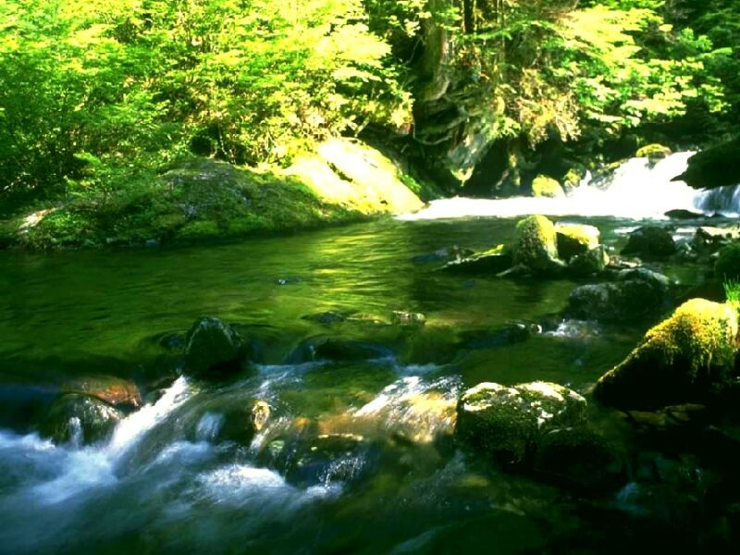

Распространяется
Бесплатно

п. Артюгино
2025г.

АРТЮГИНСКОГО СЕЛЬСКИЙ СОВЕТ ДЕПУТАТОВ
БОГУЧАНСКОГО РАЙОНА КРАСНОЯРСКОГО КРАЯ

РЕШЕНИЕ

29.04.2025 п. Артюгино № 36-98

О внесении изменений и дополнений в Устав Артюгинского
сельсовета Богучанского района Красноярского края

В целях приведения отдельных положений Устава Артюгинского сельсовета Богучанского района Красноярского края в соответствие с действующим законодательством, руководствуясь Уставом Артюгинского сельсовета Богучанского района Красноярского края, Артюгинский сельский Совет депутатов РЕШИЛ:

1. Внести в Устав Артюгинского сельсовета Богучанского района Красноярского края следующие изменения:

1.1. В пункте 12 статьи 13. ( Досрочное прекращения полномочий главы поселения)
- слова « в связи с его объединением с городским округом» исключить;
1.2. статью 15 изложить в новой редакции:
«1. В случае досрочного прекращения полномочий главы сельсовета либо применения к нему по решению суда мер процессуального принуждения в виде заключения под стражу или временного отстранения от должности до вступления в должность вновь избранного главы сельсовета, его полномочия временно исполняет заместитель главы сельсовета. В
случае если заместитель главы сельсовета отсутствует или не назначен, полномочия главы сельсовета временно исполняет муниципальный служащий администрации Артюгинского сельсовета, в соответствии с закрепленными за ним должностными обязанностями.
2. В случае временного отсутствия главы сельсовета (отпуск, болезнь, командировка)его полномочия временно исполняет заместитель главы сельсовета. В случае если заместитель главы сельсовета отсутствует или не назначен, полномочия главы сельсовета временно исполняет муниципальный служащий администрации Артюгинского сельсовета, в соответствии с закрепленными за ним должностными обязанностями.»
1.3. В пункте 5 статьи 19, слова « в связи с его объединением с городским округом» исключить;
1.4. В п.6 ст. 26.2. слова «Минимальный размер пенсии за выслугу лет составляет 1000 рублей» исключить;
1.5 Дополнить пунктом 5.1 статью 26.2 следующего содержания:
«5.1. Размер пенсии за выслугу лет не может быть ниже установленного настоящим пунктом базового размера пенсии за выслугу лет, увеличенного на районный коэффициент и процентную надбавку за работу в районах Крайнего Севера и приравненных к ним местностях, надбавку за работу в местностях с особыми климатическими условиями, применяемые при расчете денежного вознаграждения лица, замещающего муниципальную должность на постоянной основе на день прекращения исполнения полномочий либо на день достижения возраста, дающего право на страховую пенсию по старости в соответствии с Федеральным законом «О страховых пенсиях». Базовый размер пенсии за выслугу лет составляет:
5000 рублей – при наличии у лица, замещающего муниципальную должность на постоянной основе, срока исполнения полномочий от 5 до 8 лет;
7000 рублей – при наличии у лица, замещающего муниципальную должность на постоянной основе, срока исполнения полномочий от 8 до 11 лет;
10000 рублей – при наличии у лица, замещающего муниципальную должность на постоянной основе, срока исполнения полномочий более 11 лет.
В случае выплаты пенсии за выслугу лет лицу, замещающему муниципальную должность на постоянной основе в минимальном размере ограничение по общей сумме пенсии за выслугу лет и страховой пенсии по старости (инвалидности), фиксированной выплаты к страховой пенсии и повышений фиксированной выплаты к страховой пенсии, установленное пунктом 3 статьи 26.2 Устава Артюгинского сельсовета Богучанского района Красноярского края настоящего Порядка, не применяется».
2. Поручить Главе Артюгинского сельсовета Богучанского района Красноярского края направить настоящее решение в Управление Министерства юстиции Российской Федерации по Красноярскому краю для государственной регистрации.
3. Контроль за исполнением настоящего Решения возложить на постоянную комиссию по экономики и финансам (Толстых Е. В.)
4. Настоящее Решение о внесении изменений и дополнений в Устав Артюгинского сельсовета Богучанского района Красноярского края вступает в силу в день, следующий за днем его официального опубликования в газете «Депутатский вестник» после государственной регистрации в Управлении Министерства юстиции Российской Федерации по Красноярскому краю.

Председатель Артюгинского сельского Совета депутатов  ________________ Е. В. Толстых | Глава Артюгинского сельсовета  _________________ Т. Л. Попова.

